
INSTITUTO FEDERAL DE ENSINO, CIÊNCIAS E TECNOLOGIA NORTE DE MINAS GERAIS – CAMPUS JANUÁRIA

JOÃO PEDRO VIANA GUIMARÃES
JOSUÉ DE SOUZA ORMUNDO JUNIOR

PROPOSTA DE ESPECIFICAÇÃO DE SOFTWARE

JANUÁRIA (MG)
2017
INSTITUTO FEDERAL DE ENSINO, CIÊNCIAS E TECNOLOGIA NORTE DE MINAS GERAIS – CAMPUS JANUÁRIA

JOÃO PEDRO VIANA GUIMARÃES
JOSUÉ DE SOUZA ORMUNDO JUNIOR

PROPOSTA DE ESPECIFICAÇÃO DE SOFTWARE

Elaboração de Proposta de Especificação de Software, da disciplina de Desenvolvimento de Softwares Corporativos, ministrada pelo profº Petrônio Cândido Silva.

JANUÁRIA (MG)
2017

SUMÁRIO

Mini Mundo....................................................................5
Objetivos.........................................................................5
Diagrama de Sistema......................................................6
Diagrama de Contexto....................................................7
Diagrama de Caso de Uso Nível 2.................................8
UC1.0.............................................................................9
UC1.1.............................................................................9
UC1.2.............................................................................10
UC1.3.............................................................................11
UC2.0.............................................................................14
UC2.1………………………………………………….14
UC2.2………………………………………………….16
UC3.0………………………………………………….18
UC3.1.............................................................................18
UC3.2.............................................................................20
UC4.0.............................................................................23
UC4.1.............................................................................23
UC4.2.............................................................................25
UC5.0.............................................................................28
UC5.1.............................................................................28
UC5.2.............................................................................29

MINIMUNDO

O Sistema Será voltado para gerenciamento de comércio em geral. O Sistema deverá ajudar o comércio a melhorar o seu estoque e ter um controle maior de seus lucros ou prejuizos, a compra e venda de produtos será alterado o estoque, se o produto tiver prazo de validade e perder a validade, o sistema retirará do estoque o determinado produto. O Sistema irá fazer o cadastro de fornecedores e produtos.
O Sistema será capaz de dar o valor de revenda do produto a partir do valor de lucro desejado pelo administrador, o valor sera calculado sobre o valor de compra do fornecedor.

OBJETIVOS
Objetivo Geral:
- Facilitar o gerenciamento de estoque de comércio.
- Facilitar o gerenciamento de clientes do comércio.

Objetivo Especifico:
- Cadastrar de Clientes;
- Cadastrar Usuarios;
- Cadastrar Fornecedor;
- Cadastrar Produtos;
- Fornecer Vendas;
- Gerar Relatorios de Venda, Clientes e Usuarios;

DIAGRAMA DE SISTEMA
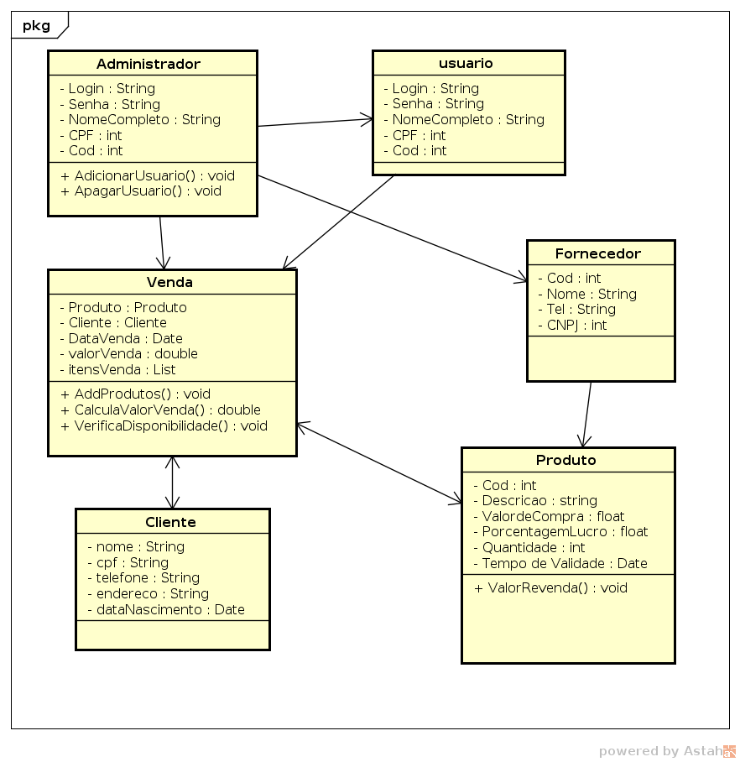

DER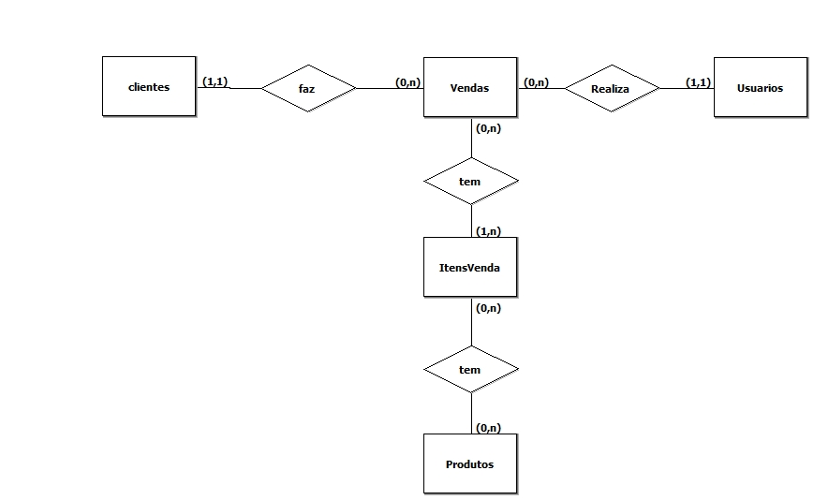
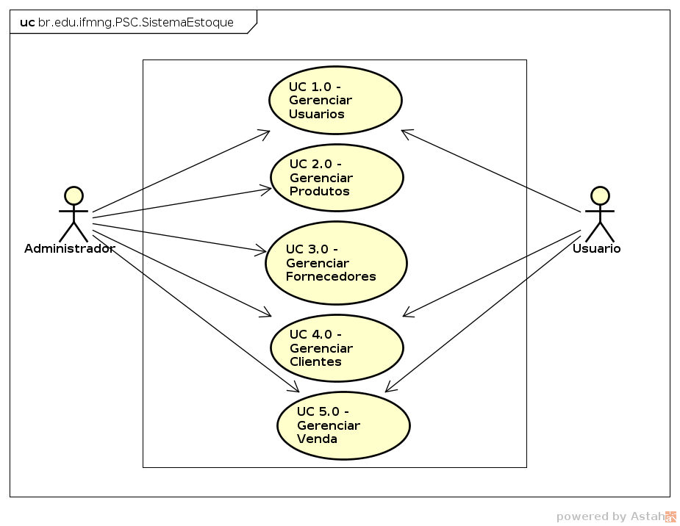
DIAGRAMA DE CONTEXTO

DIAGRAMA DE CASO DE USO DE 2º NÍVEL
UC 1.0 – Gerenciar Usuários
UC 1.1 – Cadastrar Usuários
UC 1.1 – Cadastrar Usuarios
Pré Condições | PC1 | O Administrador deve estar cadastrado no sistema
Atores Envolvidos | Administrador
Fluxo Principal | FP1 | O Administrador deve preencher os campos de Nome de Usuário, senha, Nome Completo, CPF
Fluxo Principal | FP2 | Para cadastrar o usuario, o administrador deve clicar no botão “Salvar”
Fluxo Principal | FP3 | O sistema emitirá uma mensagem de confirmação “Deseja Salvar ?”
Fluxo Principal | FP4 | Caso o administrador clique na opção “OK”, o usuario deverá ser salvo no banco de dados.
Fluxo Principal | FP5 | O sistema irá enviar uma mensagem de “ Cadastrado com Sucesso”
Fluxo Alternativo | FA1 | Se o administrador clicar no botão Cancelar todos os dados inseridos nos campos serão descartados
Fluxo Alternativo | FA2 | Se algum campo estiver em branco o sistema emitirá uma mensagem de que é obrigatorio preencher todos os campos e o usuario não será cadastrado
Regras de Negocio | RN1 | O Nome de Usuario do usuario deverá ter no minino 3 caracteres
Regras de Negocio | RN2 | A senha do usuario deverá ter no minimo 5 caracteres.
Regras de Negocio | RN3 | O Cpf do Usuário deverá ter apenas números e ser um CPF válido.
 | RN4 | O Nome Completo do Usuario deverá ter no minimo 7 caracteres
Pós Condições | PC1 | O Usuario deverá ser salvo no banco de dados
Casos de Uso Afetados | UC 1.2, UC 1.3, UC 5.1, UC 5.2

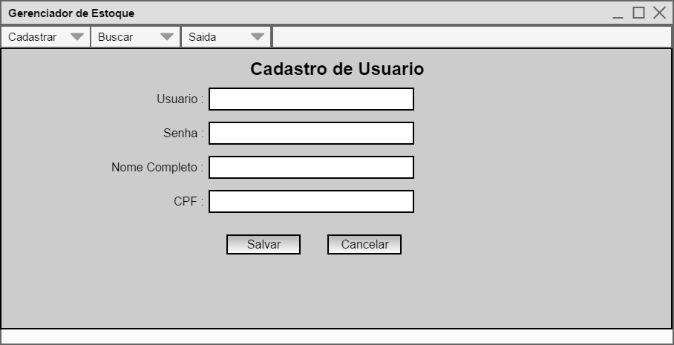

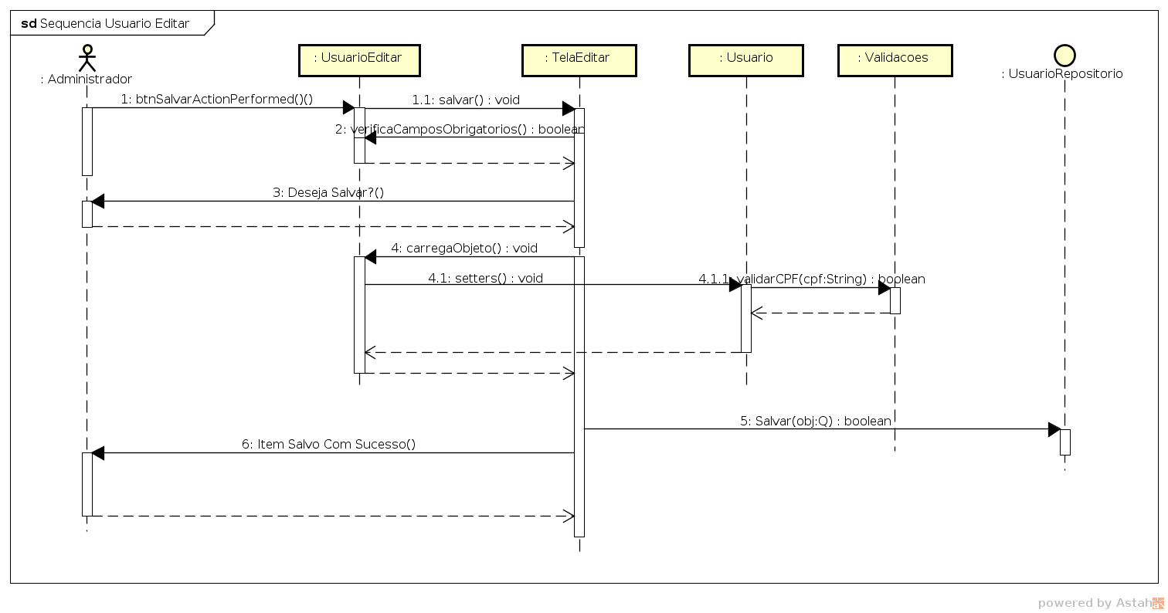

UC 1.2 – Buscar e Apagar Usuario
UC 1.2 – Buscar e Apagar Usuario
Pré Condições | PC1 | O Administrador deverá estar logado no sistema
Atores Envolvidos | Administrador
Fluxo Principal | FP1 | O Administrador deverá preencher os filtros de Nome Completo ou Nome de Usuário para a busca
Fluxo Principal | FP2 | Para iniciar a busca deverá clicar no botão “Buscar”
Fluxo Principal | FP3 | O sistema irá gerar uma tabela com os usuarios filtrados
Fluxos Alternativos | FA1 | Se os filtros não forem preenchidos, o sistema irá mostrar todos os usuarios cadastrados.
Fluxos Alternativos | FA2 | Se o Administrador desejar editar algum usuario que foi buscado deverá clicar no nome do usuario e clicar no botão “Editar”
Fluxos Alternativos | FA3 | Se o Administrador desejar Apagar algum usuario deverá clicar no usuario desejado e clicar no botão “Apagar”
Fluxos Alternativos | FA4 | O Sistema irá emitir uma mensagem “Deseja Apagar?”
Fluxos Alternativos | FA5 | Se o Administrador clicar no botão “Sim”, o usuário será apagado
Fluxos Alternativos | FA6 | O Sistema irá emitir a mensagem “Apagado com Sucesso”
Regras de Negocio
Pós Condições
Casos de Uso Afetados
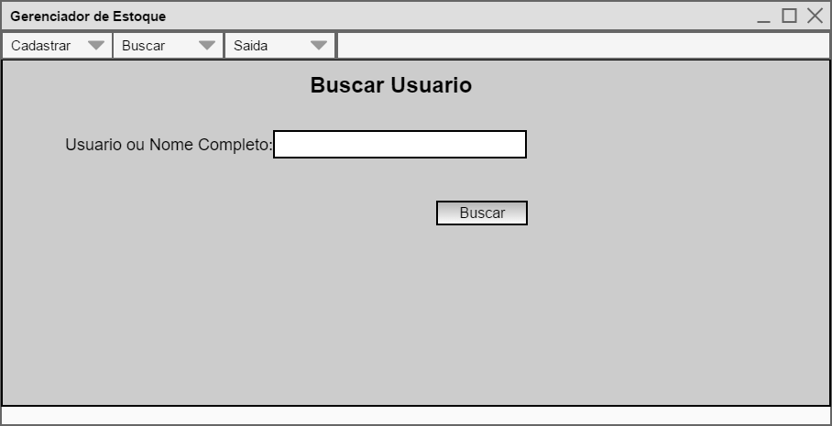

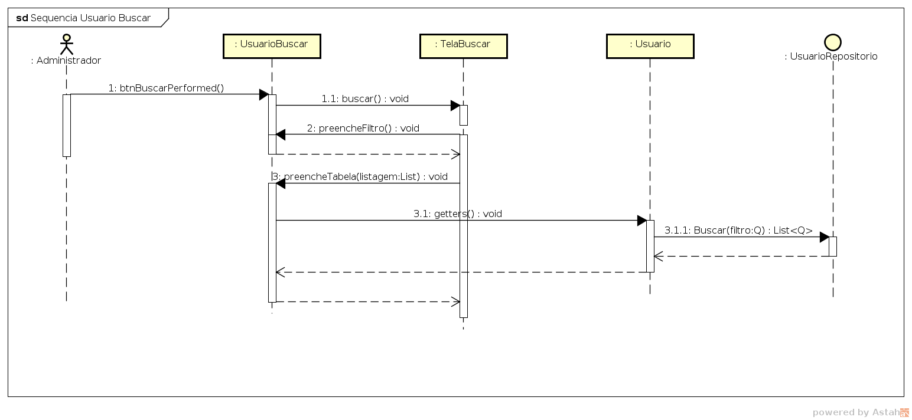

UC 1.3 – Login
UC 1.3 – Login
Pré Condições | PC1 | O Administrador e Usuario não devem estar logados no sistema
Atores Envolvidos | Administrador, Usuário
Fluxo Principal | FP1 | O Administrador ou Usuario deverá preencher os campos username e senha, para logar no sistema
Fluxo Principal | FP2 | Após isso deverá clicar no botão “Entrar”
Fluxos Alternativos | FA1 | Se o Administrador e Usuário errarem a senha, o sistema emitirá uma mensagem de erro.
Fluxos Alternativos | FA2 | Se o Administrador ou Usuário desejarem trocar a senha, será pedido para responder 2 perguntas, para identificar corretamente o usuário
Regras de Negocio
Pós Condições
Casos de Uso Afetados

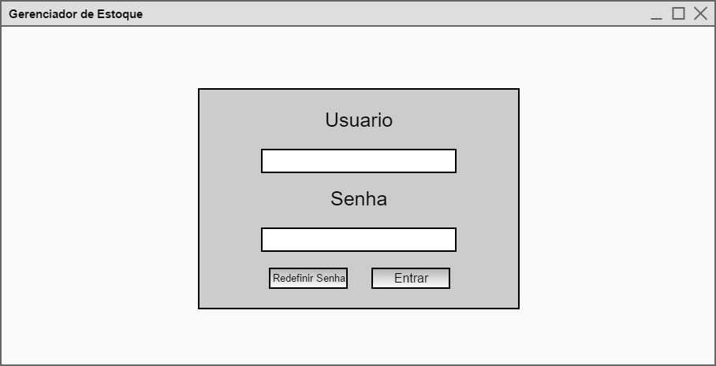

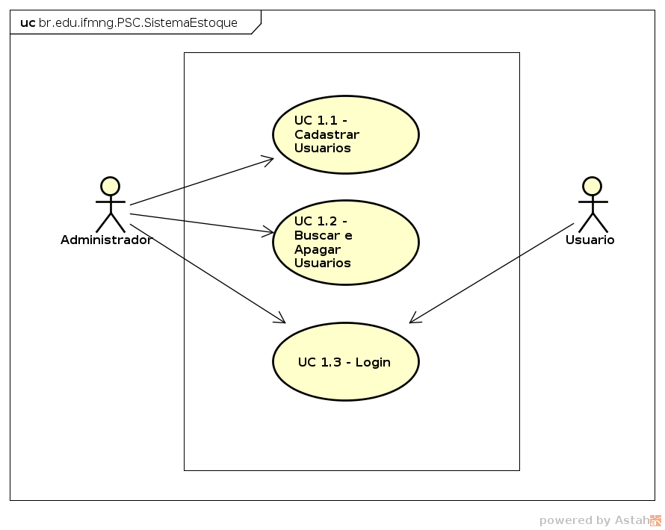

UC 2.0 – Gerenciar Produtos
UC 2.1 – Cadastrar Produto
UC 2.1 – Cadastrar Produto
Pré Condições | PC1 | O Administrador deve estar logado no sistema.
Atores Envolvidos | Administrador
Fluxo Principal | FP1 | O Administrador deve preencher os campos descrição, fornecedor, Valor de Compra, Porcetagem de Lucro, Quantidade, Validade.
Fluxo Principal | FP2 | Para cadastrar o produto, o Administrador deve clicar no botão “Salvar”
Fluxo Principal | FP3 | O sistema emitirá uma mensagem de confirmação “Deseja Salvar?”
Fluxo Principal | FP4 | Caso o Administrador clique na opção “OK”, o produto deverá ser salvo no banco de dados.
Fluxo Principal | FP5 | O sistema irá enviar uma mensagem de “Cadastrado com Sucesso”
Fluxos Alternativos | FA1 | Se o produto já estiver cadastrado no sistema, o sistema emitirá uma mensagem de que já existe o produto e se deseja alterar os dados do mesmo.
Fluxos Alternativos | FA2 | Se o Administrador clicar no botão Cancelar todos os dados inseridos nos campos serão descartados
Fluxos Alternativos | FA3 | Se algum campo estiver em branco o sistema emitirá uma mensagem de que é obrigatorio preencher todos os campos e o produto não será cadastrado
Regras de Negocio | RN1 | A descrição do produto deverá ter no minino 3 caracteres
Regras de Negocio | RN2 | O valor da porcentagem de lucro nunca deverá ser negativo
Regras de Negocio | RN3 | A Data de Validade do produto nunca deverá ser menor que o dia atual
Regras de Negocio | RN4 | A Quantidade do Produto nunca deverá ser negativa.
Pós Condições | PC1 | O Produto deverá ser salvo no banco de dados
Casos de Uso Afetados | UC 2.0 , UC 4.0

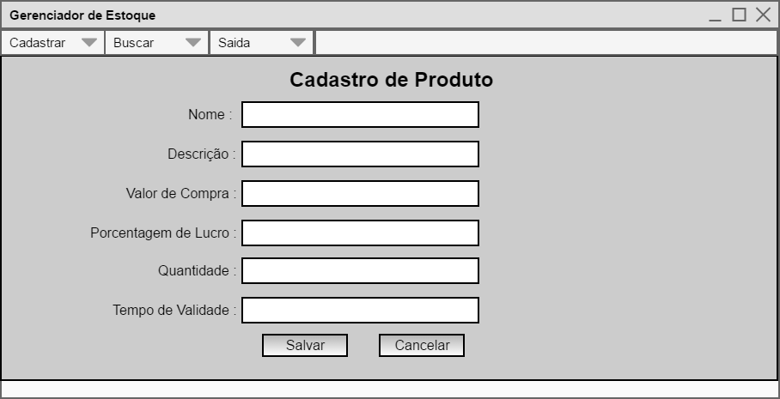

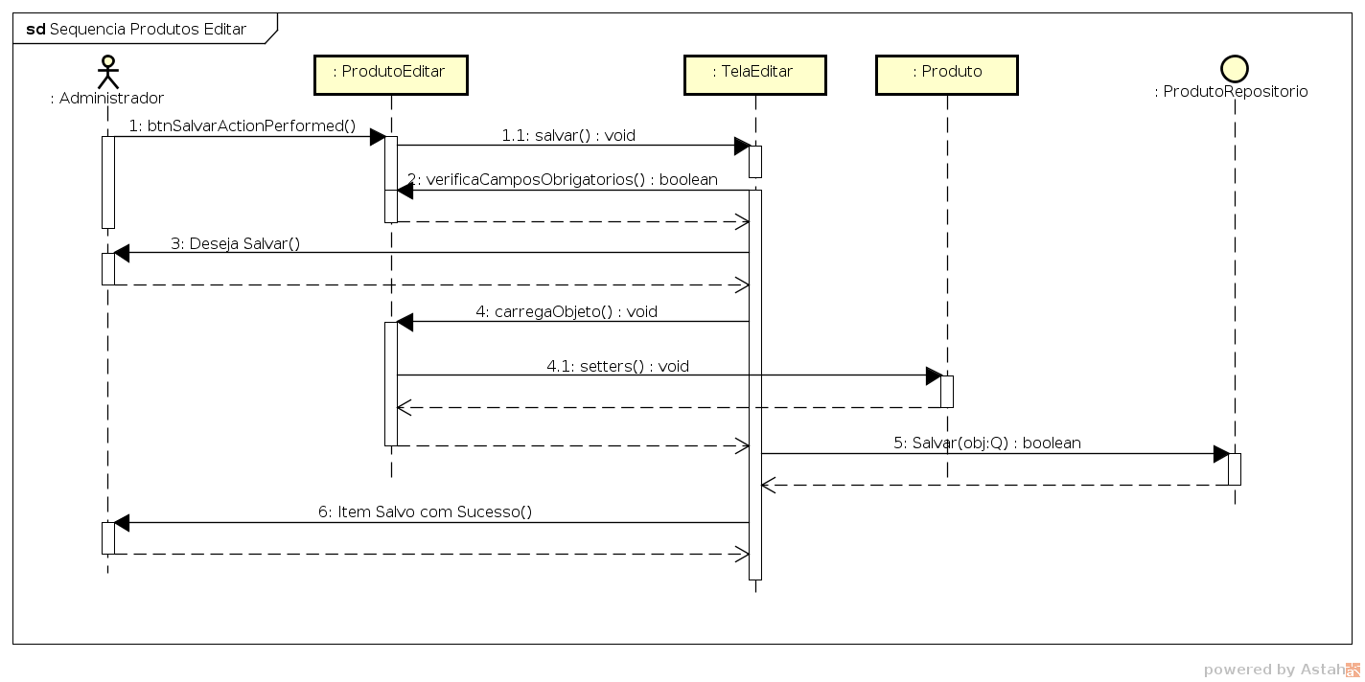

UC 2.2 – Buscar e Apagar Produto
UC 2.2 – Buscar e Apagar Produto
Pré Condições | PC1 | O Administrador deverá estar logado no sistema
Atores Envolvidos | Administrador
Fluxo Principal | FP1 | O Administrador deverá preencher os filtros de nome ou Código e quantidade para a busca
Fluxo Principal | FP2 | Para iniciar a busca deverá clicar no botão “Buscar”
Fluxo Principal | FP3 | O sistema irá gerar uma tabela com os Produtos filtrados
Fluxos Alternativos | FA1 | Se os filtros não forem preenchidos, o sistema irá mostrar todos os Produtos cadastrados.
Fluxos Alternativos | FA2 | Se o Administrador desejar editar algum produto que foi buscado deverá clicar no nome do produto e clicar no botão “Editar”
Fluxos Alternativos | FA3 | Se o Administrador desejar Apagar algum Produto deverá clicar no produto desejado e clicar no botão “Apagar”
Fluxos Alternativos | FA4 | O Sistema irá emitir uma mensagem “Deseja Apagar?”
Fluxos Alternativos | FA5 | Se o Administrador clicar no botão “Sim”, o produto será apagado
Fluxos Alternativos | FA6 | O Sistema irá emitir a mensagem “Apagado com Sucesso”
Regras de Negocio
Pós Condições
Casos de Uso Afetados

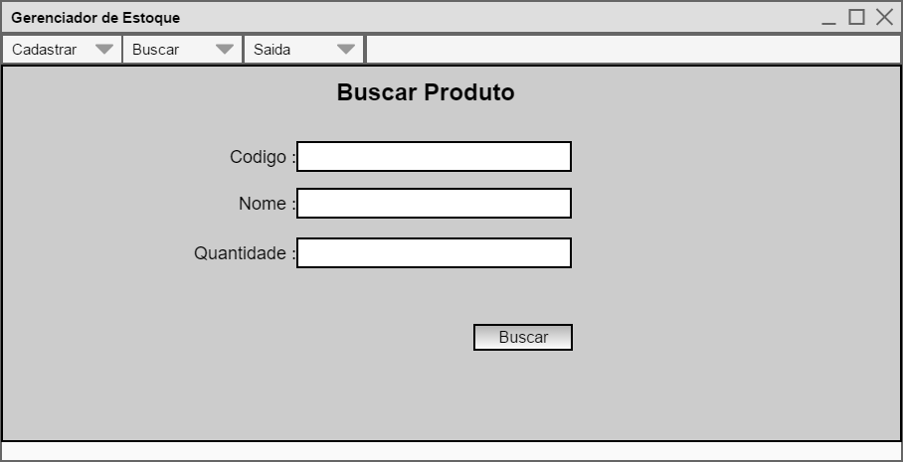

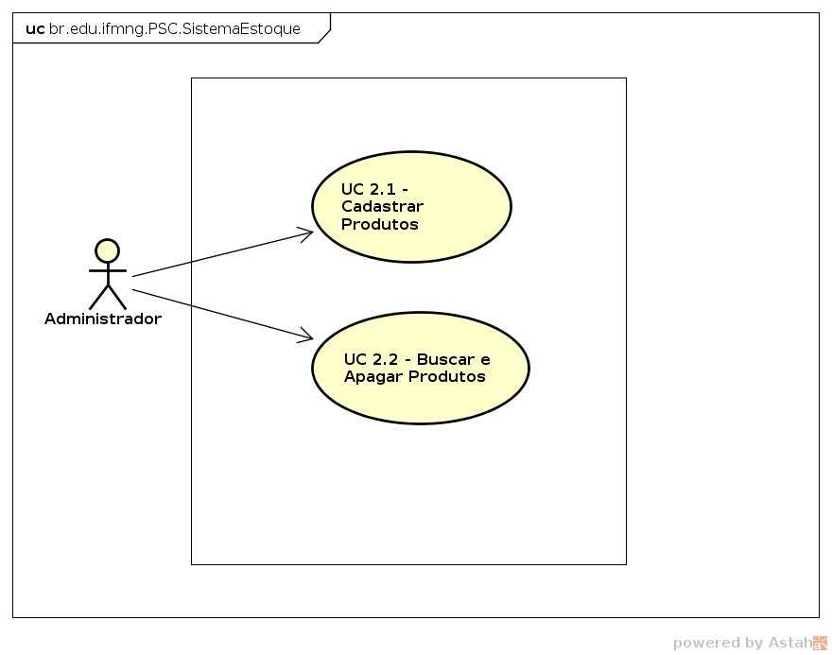

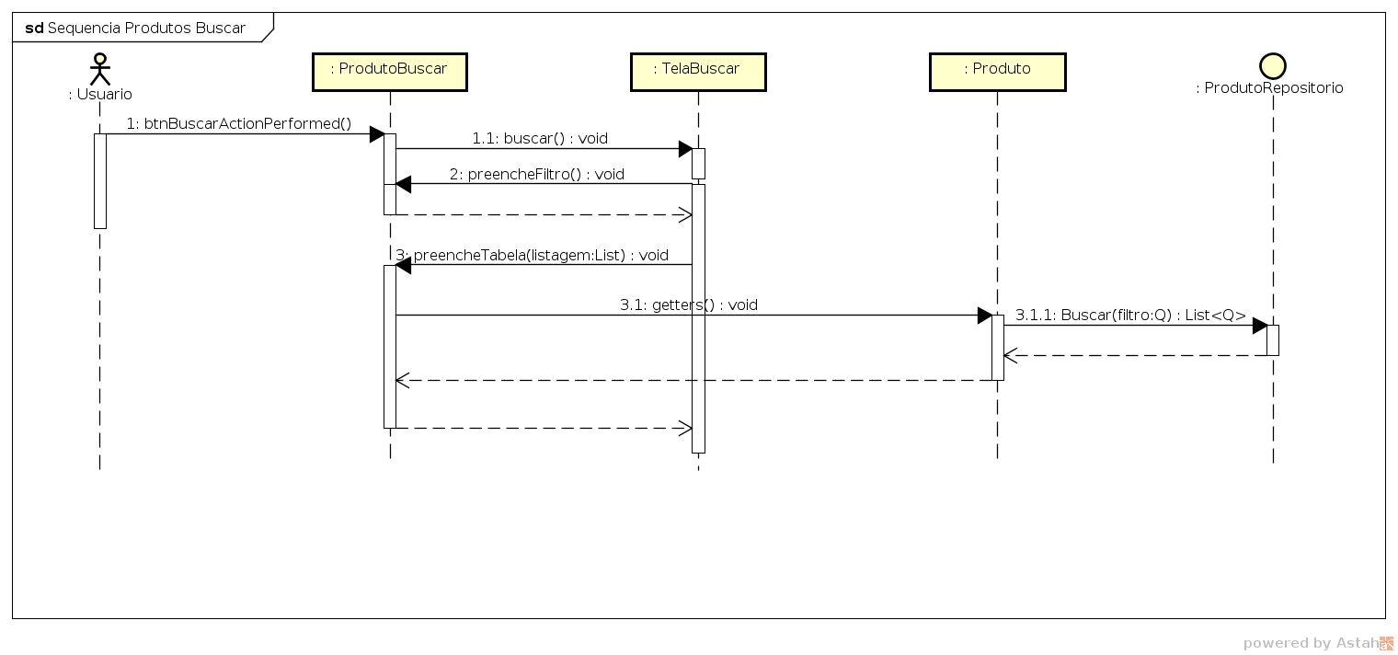
UC 3.0 – Gerenciar Fornecedores
UC 3.1 – Cadastrar Fornecedores
UC 1.1 – Cadastrar Fornecedores
Pré Condições | PC1 | O Administrador deve estar cadastrado no sistema
Atores Envolvidos | Administrador
Fluxo Principal | FP1 | O Administrador deve preencher os campos de nome , Cnpj, telefone.
Fluxo Principal | FP2 | Para cadastrar o fornecedor, o administrador deve clicar no botão “Salvar”
Fluxo Principal | FP3 | O sistema emitirá uma mensagem de confirmação “Cadastrar Fornecedores”
Fluxo Principal | FP4 | Caso o administrador clique na opção “OK”, o fornecedor deverá ser salvo no banco de dados.
Fluxo Principal | FP5 | O sistema irá enviar uma mensagem de “Fornecedor Cadastrado com Sucesso”
Fluxos Alternativos | FA1 | Se o fornecedor já estiver cadastrado no sistema, o sistema emitirá uma mensagem de que já existe o fornecedor e se deseja alterar os dados do mesmo.
Fluxos Alternativos | FA2 | Se o administrador clicar no botão Cancelar todos os dados inseridos nos campos serão descartados
Fluxos Alternativos | FA3 | Se algum campo estiver em branco o sistema emitirá uma mensagem de que é obrigatorio preencher todos os campos e o fornecedor não será cadastrado
Regras de Negocio | RN1 | O nome do fornecedor deverá ter no minino 5 caracteres
Regras de Negocio | RN2 | o Cnpj do fornecedor deverá ser um cnpj válido.
 | RN3 | O Telefone deverá conter apenas números e ter mais de 8 caracteres
Pós Condições | PC1 | O fornecedor deverá ser salvo no banco de dados
Casos de Uso Afetados | UC 2.0,UC 3.0

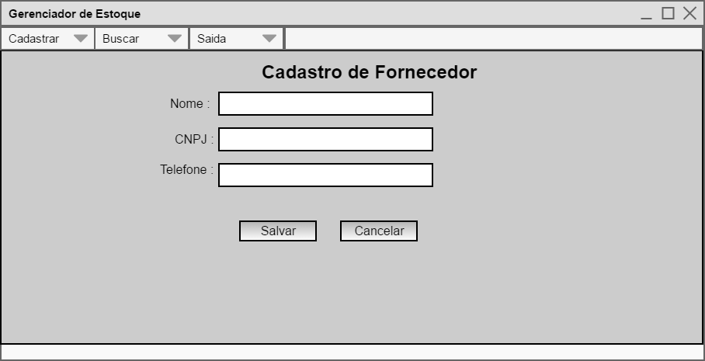

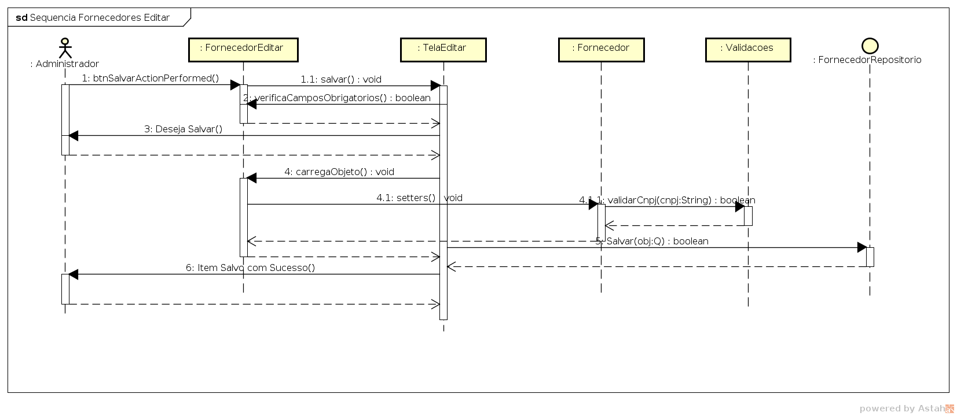
UC 3.2 – Buscar e Apagar Fornecedor
UC 3.2 – Buscar e Apagar Fornecedor
Pré Condições | PC1 | O Administrador deverá estar logado no sistema
Atores Envolvidos | Administrador
Fluxo Principal | FP1 | O Administrador deve preencher os campos de nome e/ou Cnpj e/ou telefone.
Fluxo Principal | FP2 | Para iniciar a busca deverá clicar no botão “Buscar”
Fluxo Principal | FP3 | O sistema irá gerar uma tabela com os fornecedores filtrados
Fluxos Alternativos | FA1 | Se os filtros não forem preenchidos, o sistema irá mostrar todos os fornecedores cadastrados.
Fluxos Alternativos | FA2 | Se o Administrador desejar editar algum fornecedor que foi buscado deverá clicar no nome do fornecedor e clicar no botão “Editar”
Fluxos Alternativos | FA3 | Se o Adminstrador desejar Apagar algum fornecedor deverá clicar no fornecedor desejado e depois clicar no botão “Apagar”
Fluxos Alternativos | FA4 | O Sistema irá enviar uma mensagem de confirmação “Deseja Excluir esse fornecedor?”
Fluxos Alternativos | FA5 | Se o Administrador clicar em “Sim” o fornecedor será apagado
Fluxos Alternativos | FA6 | O Sistema irá emitir a mensagem “Fornecedor apagado com Sucesso”
Regras de Negocio
Pós Condições
Casos de Uso Afetados

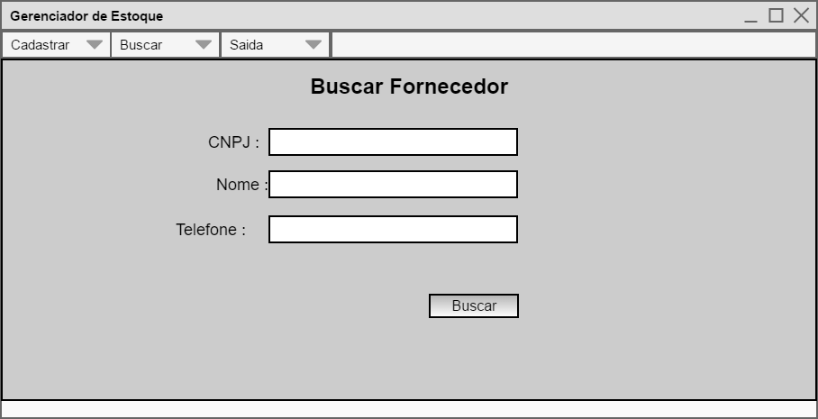

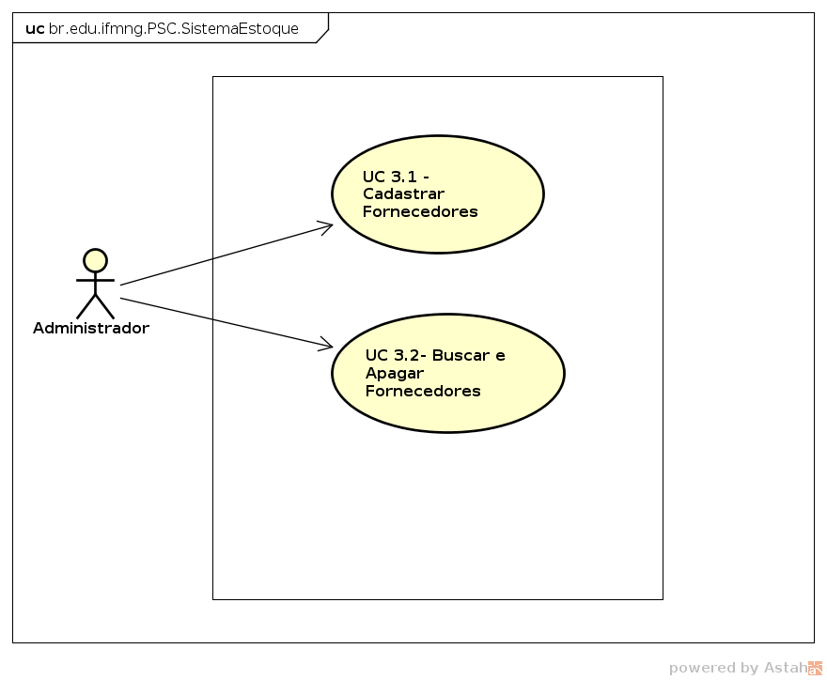

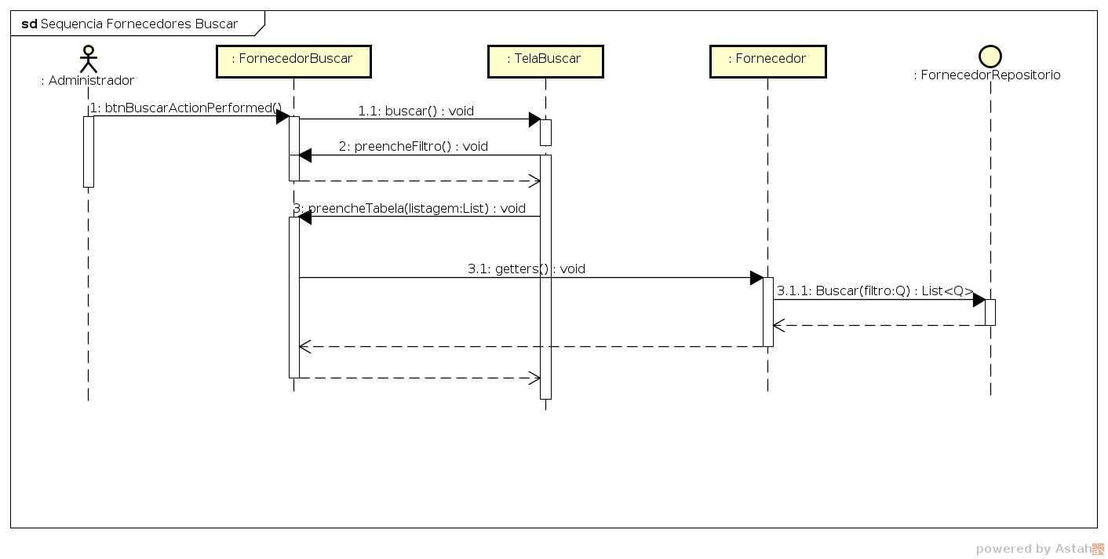
UC 4.0 – Gerenciar Clientes
UC 4.1 – Cadastrar Clientes
UC 4.1 – Cadastrar Clientes
Pré Condições | PC1 | O Administrador deve estar cadastrado no sistema
Atores Envolvidos | Administrador ou Usuarios
Fluxo Principal | FP1 | O Administrador ou Usuario deve preencher os campos de Nome Completo, CPF, Endereço, Telefone e Data de Nascimento
Fluxo Principal | FP2 | Para cadastrar o cliente, o administrador ou usuario deve clicar no botão “Salvar”
Fluxo Principal | FP3 | O sistema emitirá uma mensagem de confirmação “Deseja Salvar ?”
Fluxo Principal | FP4 | Caso o administrador ou usuario clique na opção “OK”, o cliente deverá ser salvo no banco de dados.
Fluxo Principal | FP5 | O sistema irá enviar uma mensagem de “ Cadastrado com Sucesso”
Fluxo Alternativo | FA1 | Se o administrador ou clientes clicar no botão Cancelar todos os dados inseridos nos campos serão descartados
Fluxo Alternativo | FA2 | Se algum campo estiver em branco o sistema emitirá uma mensagem de que é obrigatorio preencher todos os campos e o cliente não será cadastrado
Regras de Negocio | RN1 | O nome completo do cliente deverá ter no minino 5 caracteres
Regras de Negocio | RN2 | O telefone do cliente deverá ter apenas números
Regras de Negocio | RN3 | O Cpf do cliente deverá ter apenas números e ser um CPF válido.
Regras de Negocio | RN4 | A Data de Nascimento do cliente deverá ser menor que o dia atual.
Pós Condições | PC1 | O Cliente deverá ser salvo no banco de dados
Casos de Uso Afetados | UC 4.2, UC 5.1, UC 5.2
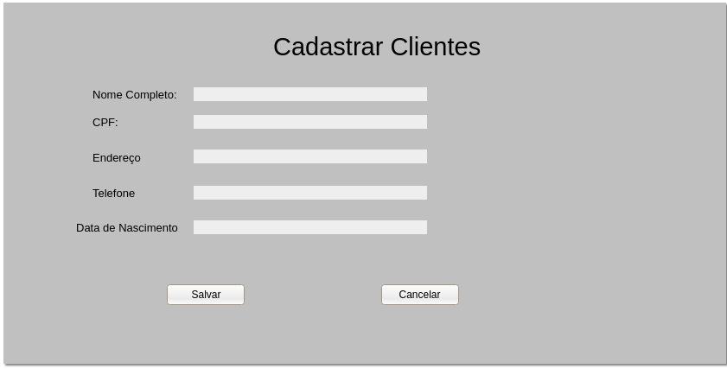

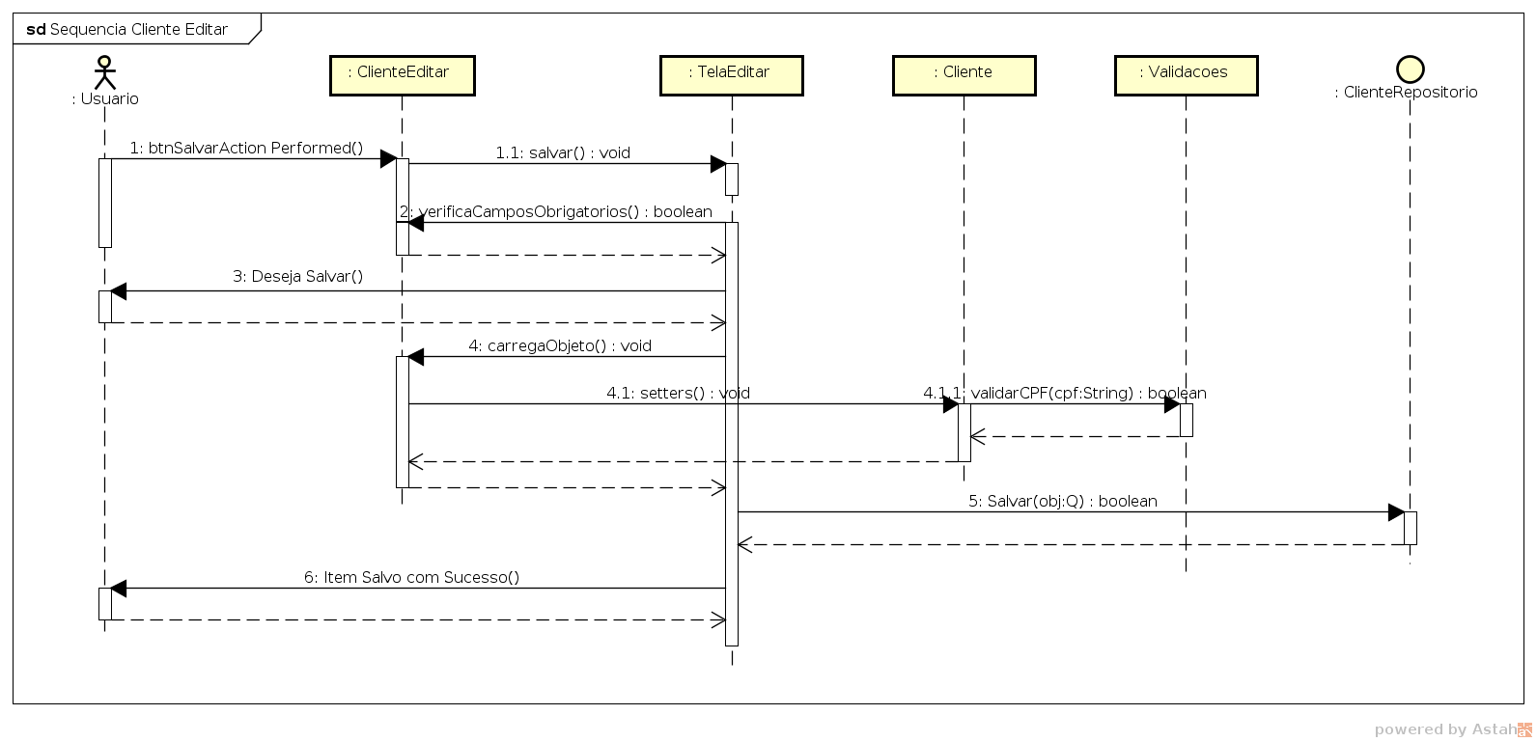
UC 4.2 – Buscar e Apagar Clientes
UC 4.2 – Buscar e Apagar Cliente
Pré Condições | PC1 | O Administrador deverá estar logado no sistema
Atores Envolvidos | Administrador ou Usuario
Fluxo Principal | FP1 | O Administrador deverá preencher os filtros de Nome Completo ou Endereço para a busca
Fluxo Principal | FP2 | Para iniciar a busca deverá clicar no botão “Buscar”
Fluxo Principal | FP3 | O sistema irá gerar uma tabela com os clientes filtrados
Fluxos Alternativos | FA1 | Se os filtros não forem preenchidos, o sistema irá mostrar todos os usuarios cadastrados.
Fluxos Alternativos | FA2 | Se o Administrador ou Usuario desejar editar algum cliente que foi buscado deverá clicar no nome do usuario e clicar no botão “Editar”
Fluxos Alternativos | FA3 | Se o Administrador ou Usuario desejar Apagar algum usuario deverá clicar no usuario desejado e clicar no botão “Apagar”
Fluxos Alternativos | FA4 | O Sistema irá emitir uma mensagem “Deseja Apagar?”
Fluxos Alternativos | FA5 | Se o Administrador ou Cliente clicar no botão “Sim”, o Cliente será apagado
Fluxos Alternativos | FA6 | O Sistema irá emitir a mensagem “Apagado com Sucesso”
Regras de Negocio
Pós Condições
Casos de Uso Afetados
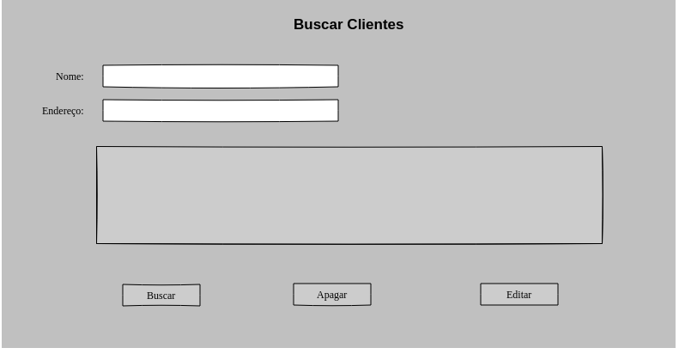
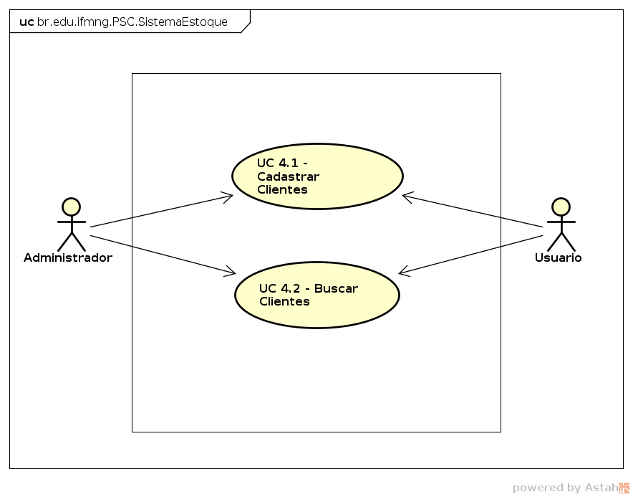
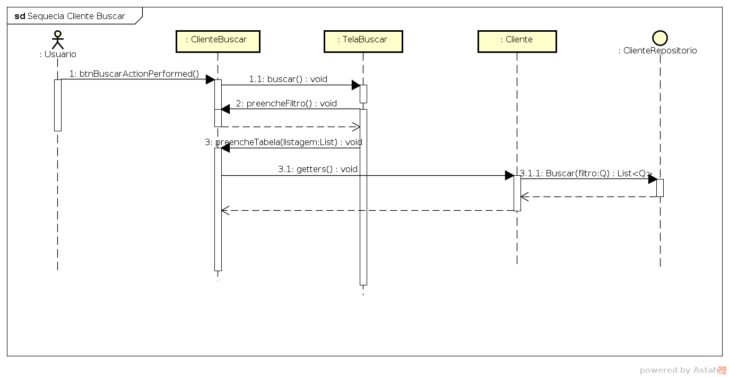
UC 5.0 – Gerenciar Vendas
UC 5.1 – Realiza Venda
UC 5.1 – Realiza Venda
Pré Condições | PC1 | O Administrador ou Usuario deve estar cadastrado no sistema
Atores Envolvidos | Administrador ou Usuarios
Fluxo Principal | FP1 | O Administrador ou Usuario deve preencher os campos de produtos, quantidade para cada produto, cliente e data da venda.
Fluxo Principal | FP2 | Para cadastrar o cliente, o administrador ou usuario deve clicar no botão “Salvar”
Fluxo Principal | FP3 | O sistema emitirá uma mensagem de confirmação “Deseja Salvar ?”
Fluxo Principal | FP4 | Caso o administrador ou usuario clique na opção “OK”, a venda deverá ser salvo no banco de dados.
Fluxo Principal | FP5 | O sistema irá enviar uma mensagem de “ Cadastrado com Sucesso”
Fluxo Alternativo | FA1 | Se o administrador ou clientes clicar no botão Cancelar todos os dados inseridos nos campos serão descartados
Fluxo Alternativo | FA2 | Se algum campo estiver em branco o sistema emitirá uma mensagem de que é obrigatorio preencher todos os campos e o cliente não será cadastrado
Regras de Negocio | RN1 | Toda venda deverá ter no mínimo 1 produto
Regras de Negocio | RN2 | A Data da Venda deverá ser uma data válida
Pós Condições | PC1 | A Venda deverá ser salvo no banco de dados
 | PC2 | A quantidade vendida deverá ser decrementada da quantidade de produtos em estoque
Casos de Uso Afetados | UC 2.2, UC 5.2

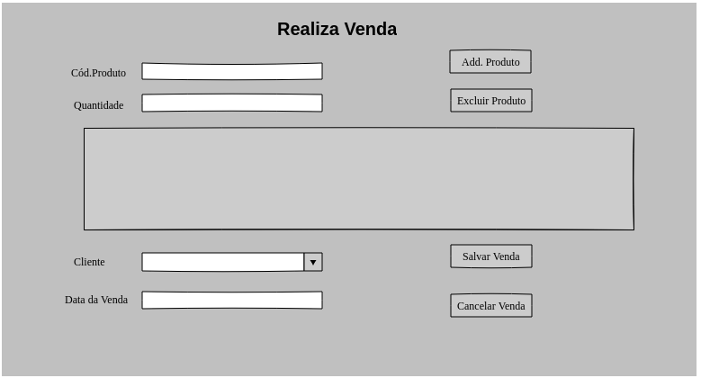
UC 5.2 – Buscar e Apagar Vendas
UC 5.2 – Buscar e Apagar Venda
Pré Condições | PC1 | O Administrador deverá estar logado no sistema
Atores Envolvidos | Administrador ou Usuario
Fluxo Principal | FP1 | O Administrador deverá preencher os filtros de Data da venda , Cliente, Produto, Fornecedores
Fluxo Principal | FP2 | Para iniciar a busca deverá clicar no botão “Buscar”
Fluxo Principal | FP3 | O sistema irá gerar uma tabela com os Vendas filtrados
Fluxos Alternativos | FA1 | Se os filtros não forem preenchidos, o sistema irá mostrar todos as vendas cadastrados.
Fluxos Alternativos | FA2 | Se o Administrador ou Usuario desejar editar alguma venda que foi buscado deverá clicar no nome do usuario e clicar no botão “Editar”
Fluxos Alternativos | FA3 | Se o Administrador ou Usuario desejar Apagar algum usuario deverá clicar no usuario desejado e clicar no botão “Apagar”
Fluxos Alternativos | FA4 | O Sistema irá emitir uma mensagem “Deseja Apagar?”
Fluxos Alternativos | FA5 | Se o Administrador ou Cliente clicar no botão “Sim”, a Venda será apagado
Fluxos Alternativos | FA6 | O Sistema irá emitir a mensagem “Apagado com Sucesso”
Regras de Negocio
Pós Condições
Casos de Uso Afetados
